**Федеральное государственное автономное образовательное учреждение высшего образования**

**«Санкт-Петербургский национальный исследовательский**

**университет информационных технологий, механики и оптики»**

*Факультет программной инженерии и компьютерной техники*

Лабораторная работа №2

" **Синтез помехоустойчивого кода**"

Вариант 87

Выполнила: Нестеренко К.М.

Группа: Р3116

Преподаватель: Машина Е.А.

2022г.

Санкт-Петербург

Оглавление

Задание3

Вывод5

Список использованной литературы6

**Задание**

№1

1.Определить свой вариант задания с помощью номера в ISU (он же номер студенческого билета). Вариантом является комбинация 3-й и 5-й цифр. Т.е. если номер в ISU = 123456, то вариант = 35. 2. На основании номера варианта задания выбрать набор из 4 полученных сообщений в виде последовательности 7-символьного кода. 3. Построить схему декодирования классического кода Хэмминга (7;4), которую представить в отчёте в виде изображения. 4. Показать, исходя из выбранных вариантов сообщений (по 4 у каждого – часть №1 в варианте), имеются ли в принятом сообщении ошибки, и если имеются, то какие. Подробно прокомментировать и записать правильное сообщение.

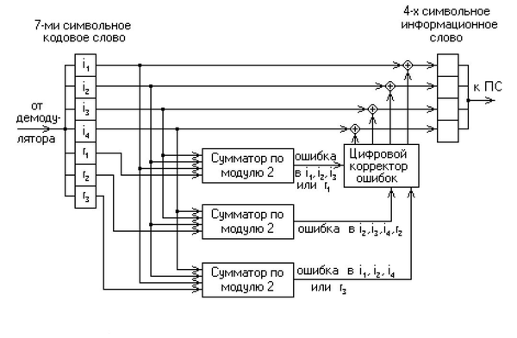

Сообщения: 71 1 43 26

Будем выделять контрольные биты красным цветом.

1. 71

Принятое сообщение: 0000101

Проверим контрольные биты по алгоритму. Для этого нужно сложить все контролируемые им биты и проверить получившуюся сумму: если она чётная, пишем 0, нечётная – 1. Например, вычислим первый контрольный бит: 0+1+1=2, значит, пишем 0. По аналогии вычисляем другие биты и получаем 0100101. Как можно заметить, второй контрольный бит не совпадает с изначальным. Значит, исходное сообщение было 0100101.

1. 1

Принятое сообщение: 0001000

Вычисления показывают, что третий контрольный бит на самом деле 0. Значит, исходное сообщение было 0000000

1. 43

Принятое сообщение: 0000011

Исправленное сообщение: 1000011

1. 26

Принятое сообщение: 1100001

Исправленное сообщение: 1101001

№2

5. На основании номера варианта задания выбрать 1 полученное сообщение в виде последовательности 11-символьного кода. 6. Построить схему декодирования классического кода Хэмминга (15;11), которую представить в отчёте в виде изображения. 7. Показать, исходя из выбранного варианта сообщений (по 1 у каждого – часть №2 в варианте), имеются ли в принятом сообщении ошибки, и если имеются, то какие. Подробно прокомментировать и записать правильное сообщение.

|  |  |  |  |  |  |  |  |  |  |  |  |  |  |  |  |  |
| --- | --- | --- | --- | --- | --- | --- | --- | --- | --- | --- | --- | --- | --- | --- | --- | --- |
|  | 1 | 2 | 3 | 4 | 5 | 6 | 7 | 8 | 9 | 10 | 11 | 12 | 13 | 14 | 15 |  |
| 2x | r1 | r2 | i1 | r3 | i2 | i3 | i4 | r4 | i5 | i6 | i7 | i8 | i9 | i10 | i11 | S |
| 1 | x |  | x |  | x |  | x |  | x |  | x |  | x |  | x | S1 |
| 2 |  | x | x |  |  | x | x |  |  | x | x |  |  | x | x | S2 |
| 4 |  |  |  | x | x | x | x |  |  |  |  | x | x | x | x | S3 |
| 8 |  |  |  |  |  |  |  | x | x | x | x | x | x | x | x | S4 |

86

Принятое сообщение: 001010101100101

Первый контрольный бит: 1+1+1+1+0+1+1 = 6 (чётное) 0

Второй контрольный бит: 1+0+1+1+0+0+1 = 4(чётное) 0

Третий контрольный бит: 1+0+1+0+1+0+1 = 4(чётное) 0

Четвёртый контрольный бит: 1+1+0+0+1+0+1 = 4(чётное) 0

Ошибок нет.

№3

8. Сложить номера всех 5 вариантов заданий. Умножить полученное число на 4. Принять данное число как число информационных разрядов в передаваемом сообщении. Вычислить для данного числа минимальное число проверочных разрядов и коэффициент избыточности.

(71+1+43+26+86)*4 = 908

Минимальное число проверочных разрядов определяется по формуле:

2r ≥ i+r+1, где i - длина информационного блока, r - количество контрольных бит.

2r ≥ 909+r

r=10

Коэффициент избыточности — отношение числа проверочных разрядов (r) к общему числу разрядов (n = i + r), значит в данном примере он равен:

$\frac{10}{10+908}$ ≈0,01089

**Вывод**

В процессе выполнения лабораторной работы я ознакомилась с кодом Хэмминга.

**Список использованной литературы**

1. <https://algoprog.ru/>
2. <https://habr.com/ru/all/>